**Apartado 3:**

El diagrama UML correspondiente al apartado 3 es el siguiente. Hemos incluido explicaciones más abajo.

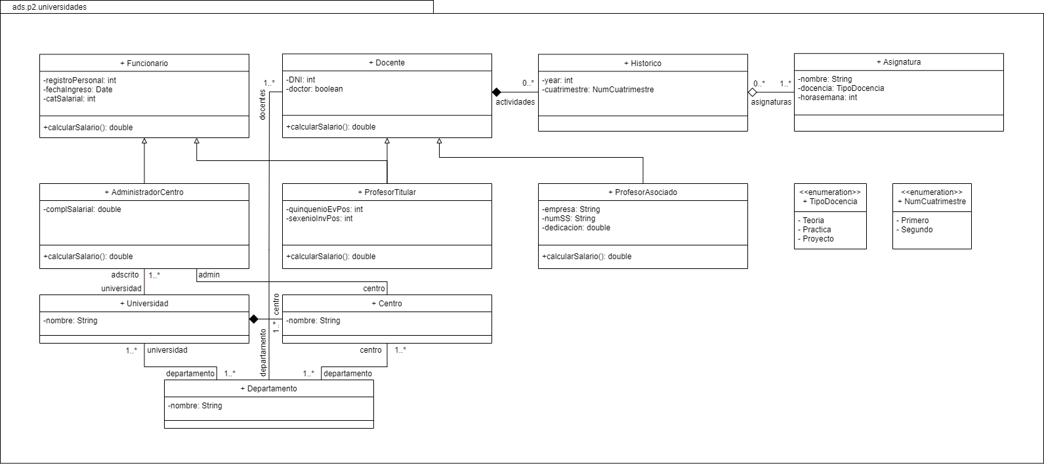

Hemos creado varias clases que indican todas las relaciones de asociación y composición para poder crear una aplicación correctamente.

Indicar que hemos creado un par de enumeraciones que ayudarán a la hora de gestionar los tipos de docencia y el tipo de cuatrimestre.

En general hay herencias y asociaciones, excepto 3 composiciones que hemos creído convenientes:

* Las universidades están formadas por varios centros a través de una composición fuerte.
* Los docentes además, tienen un conjunto de históricos indicados también por una composición fuerte.
* Por último, los históricos están formados por distintas asignaturas, en este caso por una composición débil pues eliminar un histórico no elimina las asignaturas.

Creemos que convendría hacer algún cambio si se fuese a implementar en java puesto que la clase ProfesorTitular tiene una herencia múltiple, de Funcionario y de Docente. El diagrama UML correspondiente a la implementación en java sería el siguiente.

